出國報告（出國類別：開會）
（裝訂線）

出席日本全國產業安全衛生大會及日本高壓氣體保安協會大會並參訪日本中央勞動災害防止協會等

服務機關：台灣電力公司
姓名職稱：戴琇帆/十等一般工程監
派赴國家：日本
出國期間：97/10/19~96/10/28
報告日期：96/12/18

出國報告審核表
出國報告名稱：出席日本全國產業安全衛生大會及日本高壓氣體保安協會大會
並參訪日本中央勞動災害防止協會等
出國人姓名( 2人以上，以1人為代表) |  | 職稱 |  | 服務單位
戴琇帆 |  | 10等一般工程監 |  | 台灣電力公司工安環保處
出國期間：97年10月19 日至 97年10月28日 |  |  | 報告繳交日期：97年12月18日
出  國  計  畫  主  辦  機  關  審  核  意  見 | - 1.依限繳交出國報告  - 2.格式完整（本文必須具備「目地」、「過程」、「心得」、「建議事項」）  - 3.內容充實完備.  - 4.建議具參考價值  - 5.送本機關參考或研辦  - 6.送上級機關參考  - 7.退回補正，原因：□不符原核定出國計畫 □以外文撰寫或僅以所蒐集外文資料為內容以 □內容空洞簡略 □電子檔案未依格式辦理 □未於資訊網登錄提要資料及傳送出國報告電子檔  □8.本報告除上傳至出國報告資訊網外，將採行之公開發表：  □辦理本機關出國報告座談會（說明會），與同仁進行知識分享。  □於本機關業務會報提出報告  □9.其他處理意見及方式：
層  轉  機  關  審  核  意  見 | □1.同意主辦機關審核意見□全部 □部分 （填寫審核意見編號）  - 2.退回補正，原因：  - 3.其他處理意見：
說明：
一、出國計畫主辦機關即層轉機關時，不需填寫「層轉機關審核意見」。
二、各機關可依需要自行增列審核項目內容，出國報告審核完畢本表請自行保存。
三、審核作業應於報告提出後二個月內完成。
報告人 | ： | 單位  主管 | ： | 主管處  主 管 | ： | 總 經 理  副總經理 | ：

行政院及所屬各機關出國報告提要
出國報告名稱：出席日本全國產業安全衛生大會及日本高壓氣體保安協會大會
並參訪日本中央勞動災害防止協會等
頁數 20 含附件：□是■否
出國計畫主辦機關/聯絡人/電話
出國人員姓名/服務機關/單位/職稱/電話
戴琇帆/台灣電力公司/工安環保處/主管/02-23667240
出國類別：□1考察□2進修□3研究□4實習■5其他
出國期間：97/10/19-96/10/28 出國地區：日本
報告日期：96/12/18
分類號/目
關鍵詞：1.危險管理2.統合管理3.教育
內容摘要：（二百至三百字）
出席日本全國產業安全衛生大會及日本高壓氣體保安協會大會並參訪日本中央勞動災害防止協會等，係為有助於本公司工安業務推展資料收集，為提高國內組織參訪的廣度，本次參加中華民國工業安全衛生協會籌組規畫之行程，其中參加日本全國安全衛生大會（JISHA）之日本友好協會代表間討論安全衛生當前防災管理事宜及與會參加JISHA大會會議，另出席日本高壓氣體保安協會大會會議並參訪日本中央勞動災害防止協會及日本建設業災害勞動防止協會等等，收集相關綜合管理、統合管理等工安業務資料、以降低工安風險及做好健康促進等。
整體而言日本對於急速降災成功真正原因在：1.危險管理深入勞工之作業2.統合管理落實到管到承攬商3.教育訓練永遠有效上，是值得作為本公司未來規劃工安考量參考。本文電子檔已傳至出國報告資訊網（http：//report.gsn.gov.tw）

目 次
壹、目的與任務 5
貳、過程 5
照片1-1：全國產業安全衛生大會手冊 7
照片1-2：研究發表集 7
照片1-3：綠十字展目錄 7
照片1-4：大會會場前留影 7
照片1-5：於綠十字展覽會會場前留影 8
照片1-6：於綠十字展覽會會場內留影 8
照片1-7：GHS一定要有MSDS 8
照片1-8：大會館內開幕會場 8
照片1-9：電氣作業方法 9
照片1-10：防護具可保安康 9
照片1-11：日本高壓氣體保安協會大會 9
照片1-12：中華民國參訪日本5人團 9
照片1-13：45回保安協會意見交流 10
照片1-14~18：參訪中災防及建災防 10
照片1-19：各國都在宣導戒菸 11
照片1-20：行動才能建立安全 11
參、心得與感想 12
一、心得 12
(一)營造工程之安全衛生管理 12
(二)優質安全文化執行 13
(三)提供工作場所的安全方案 14
照片3-1：預先判斷潛在危險 15
照片3-2：找出危險點 15
照片3-3：執行時要有指認呼換的動作 15
(四)貫徹安全衛生管理之精神 15
(五)促進員工自主健康管理與降低代謝症候群 16
(六) GHS危險物與有害物標示 17
(七)管理階層的支持與承諾 18
二、感想 19
柒、建議事項 20

壹、目的與任務
於97.10.15以電人字第9710005651號函核定出國，應用97年度出國計畫第186號，派1人配合本次組團之中華民國工業安全衛生協會人員日本提昇安全衛生國際交流吸取國外經驗，出席日本全國產業安全衛生大會及日本高壓氣體保安協會大會（KHK）並參訪日本中央勞動災害防止協會等。行程共10天，97年10月19日至10月28日止。
貳、過程
詳細行程及工作內容如下：
97.10.19 去程（台北－＞千歲－＞札幌）。
97.10.20 會見起重機協會古川專務及鍋爐協會代表大久保部長，討論有關檢查基準移轉我國使用事宜。
97.10.21 會見中災防澤田陽太郎理、事長建災防伊籐正人專務理事，討論有關勞委會王如玄主委10/29~11/3赴日參訪案及日本急速降災成功因素。
97.10.22 上午參加中災防大會展覽，下午出席第67回全國產業安全衛生大，晚上千歲－＞東京。
97.10.23 上午赴鍋爐協會(新橋站)與田中博誠專家討論12月1日來華講授檢查基準。另赴高壓力協會(秋葉原)與小林英男會長、關根副會長討論高壓鍋爐腐蝕度測定技術移轉事宜。並拜訪KHK作田穎治會長、荒井理事。
97.10.24 參加KHK大會討論：1.保安檢查之步驟規劃提供。2.附屬設備及其他保安準則使用全權。
97.10.25 休假日在旅館與出席本次日本組團之中華民國工業安全衛生協會人員討論安全文化及行為。
97.10.26 休假日在旅館整裡資料。
97.10.27 參訪中災防及建災防兩個勞動災害防止協會討論：1.安全衛生管理系統。2.防止危害或健康危害之措施。3.派遣專家協助教育人材與甄試。4.其他我國要求事宜。
97.10.28 回程（東京－台北）。
本公司係為日本中央勞動災害防止協會常年會員，該會今年於日本札幌所舉辦之第67回全國產業安全衛生大會（如照片1-1所示之大會手冊），因該年會歷年均有世界級之工業安全衛生界官員、專家及學者與會，除發表論文外，亦可共同研討安全衛生相關議題。藉由大會中所發表之「研究發表集」(如照片1-2所示)中，選擇與本公司較有關連之項目前往聽講，詳細內容如第肆、陸篇中所述。可吸收一些心得與經驗做為本公司工安業務之參考借鏡，俾有助本公司工安災害之降低。此外，大會期間另有舉辦綠十字安全衛生設備展覽會(如照片1-3所示之手冊封面)，會員可憑出席證自由前往參觀。藉由展覽會中各廠家所介紹之工安衛生產品，如護具、設備等，觀摩一些更先進之產品，可提供本公司員工或承攬商來參考選用。
開幕大會在北海道立總合體育中心舉行，大會期間於各會場包括北海道立總合體育中心等總共有七個主要部會，其中綠十字展覽會之各種發表護工具相當多、內容豐富。日本國內許多大公司之出品幾乎均有展出，工作職場中有各色各樣的危險，為了保護工作人員人身之安全，展出各種安全衛生保護具、機器等，主要展出產品包括：安全帽、遮光眼鏡、護目鏡、防塵面罩、防毒面罩、送氣面罩、耳栓、工作安全鞋、防災面具、作業用手套、保護手套、皮手套、特殊纖維製手套、化學防護衣、一般安全鞋、安全長筒鞋、防滑鞋、保護用帆布面橡膠底鞋、安全帶、氣體檢知器、氣體警報器、切割器、空氣呼吸器、呼吸用保護具、防音保護具、保護具零件、回歸性反射材、防滑墊子、重機接觸防止裝置、彈性緩衝器、制服、墜落防止裝置、安全標誌、LED指示燈、安全用品、閉鎖裝置/掛卡上鎖裝置、石綿防護機器類、建設用臨時器材等。。
參加日本高壓氣體保安協會大會討論：1.保安檢查之步驟規劃提供。2.附屬設備及其他保安準則使用全權，另參訪中災防及建災防兩個勞動災害防止協會討論：1.安全衛生管理系統。2.防止危害或健康危害之措施。3.派遣專家協助教育人材與甄試。4.其他我國要求事宜。
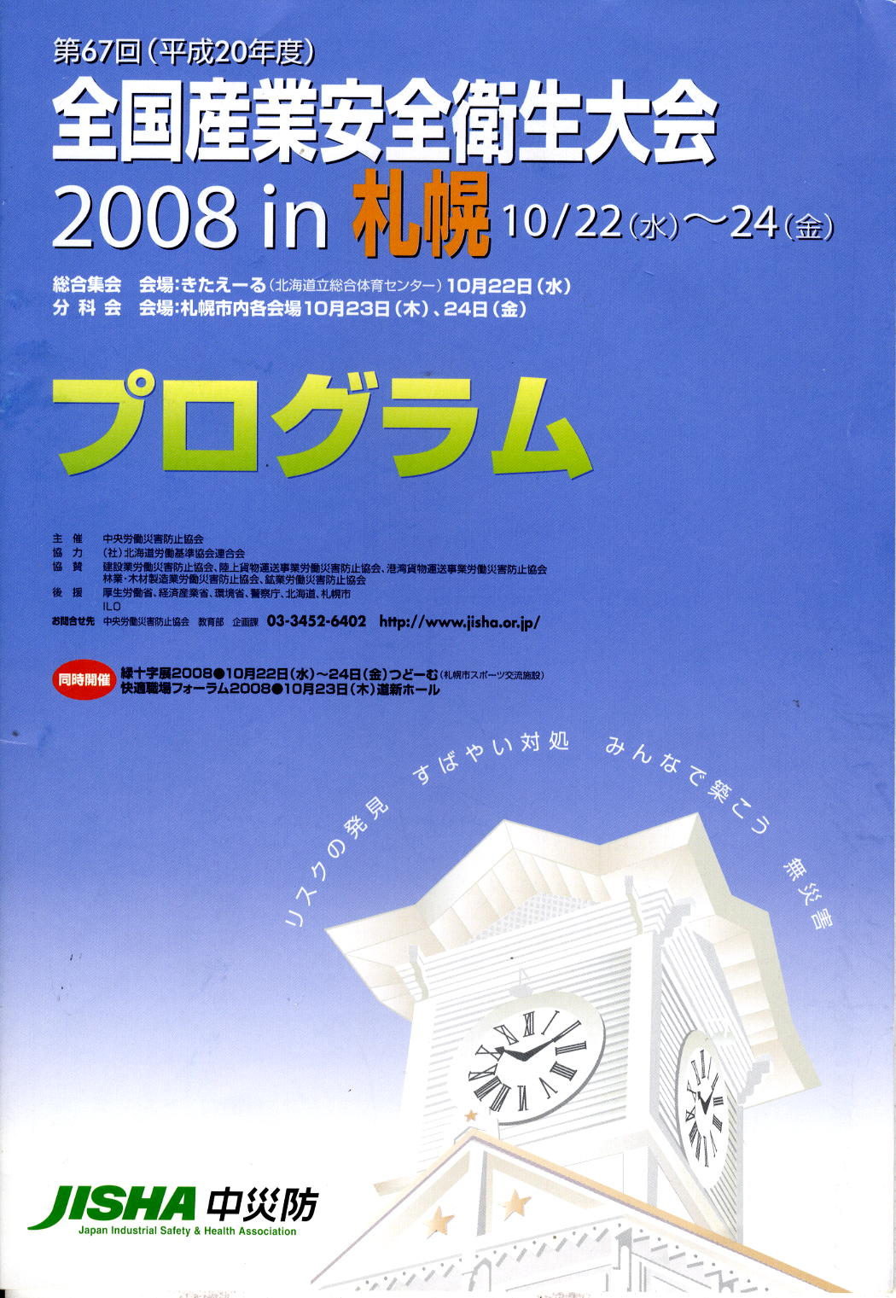 | 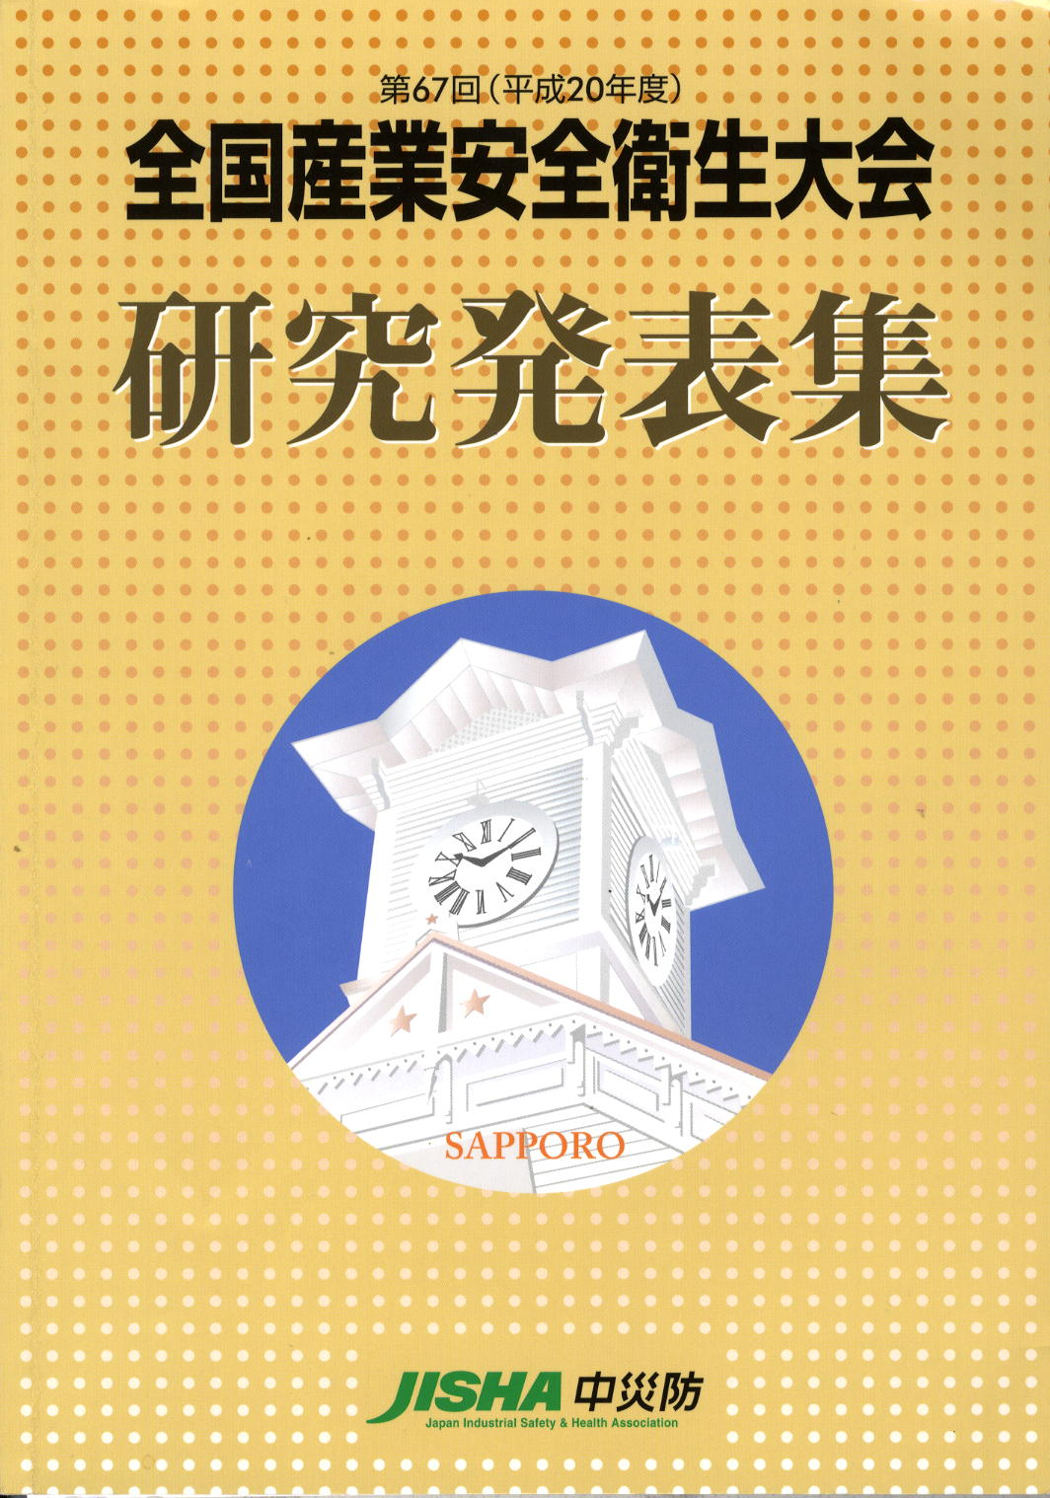
照片1-1：全國產業安全衛生大會手冊 | 照片1-2：研究發表集
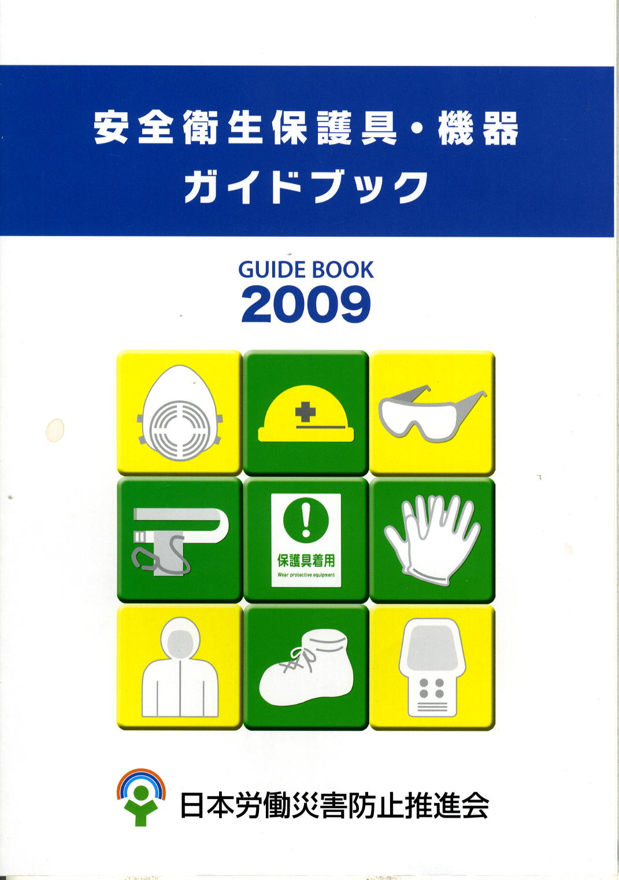
照片1-3：綠十字展目錄 | 照片1-4： 大會會場前留影
照片1-5：於綠十字展覽會會場前留影 | 照片1-6：於綠十字展覽會會場內留影
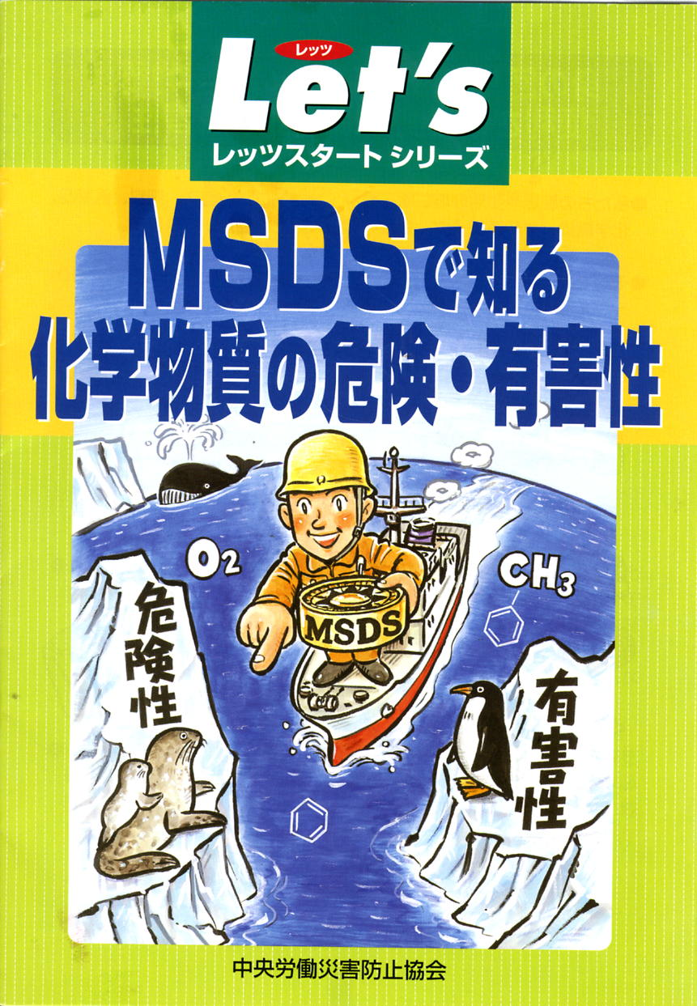
照片1-7： GHS一定要有MSDS | 照片1-8： 大會館內開幕會場
照片1-9：電氣作業方法 | 照片1-10：防護具可保安康
照片1-11：日本高壓氣體保安協會大會 | 照片1-12：中華民國參訪日本5人團
照片1-13：45回保安協會意見交流 | 照片1-14：參訪中災防及建災防
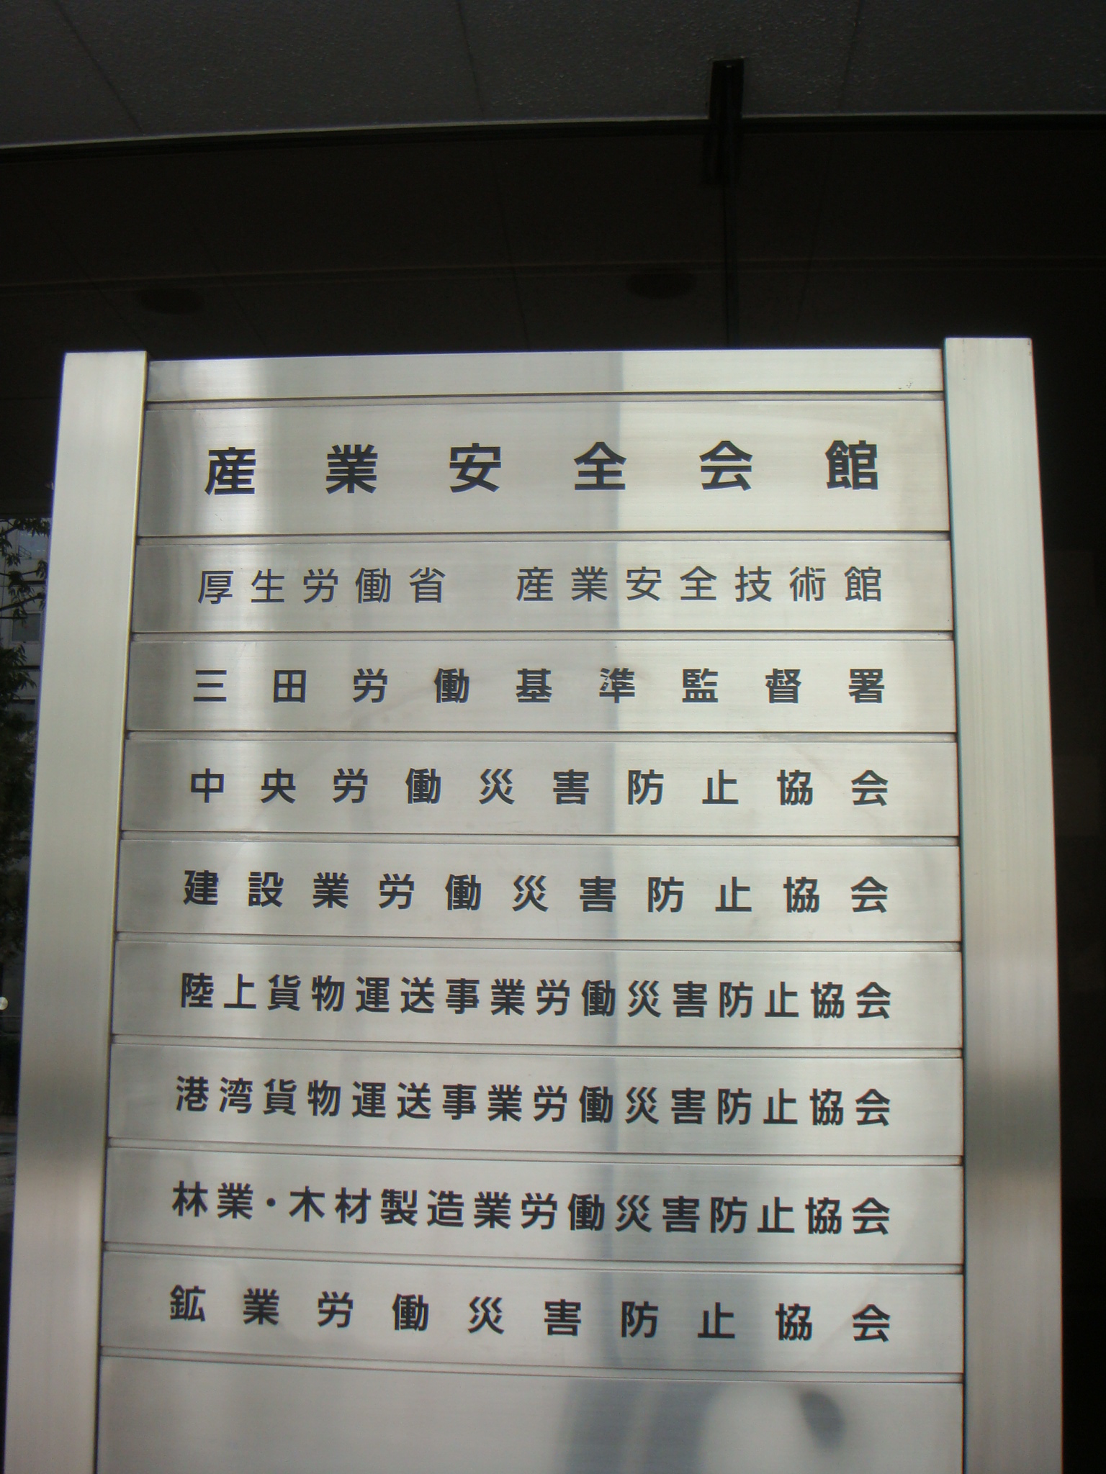
照片1-15：參訪中災防及建災防 | 照片1-16：參訪中災防及建災防

 | 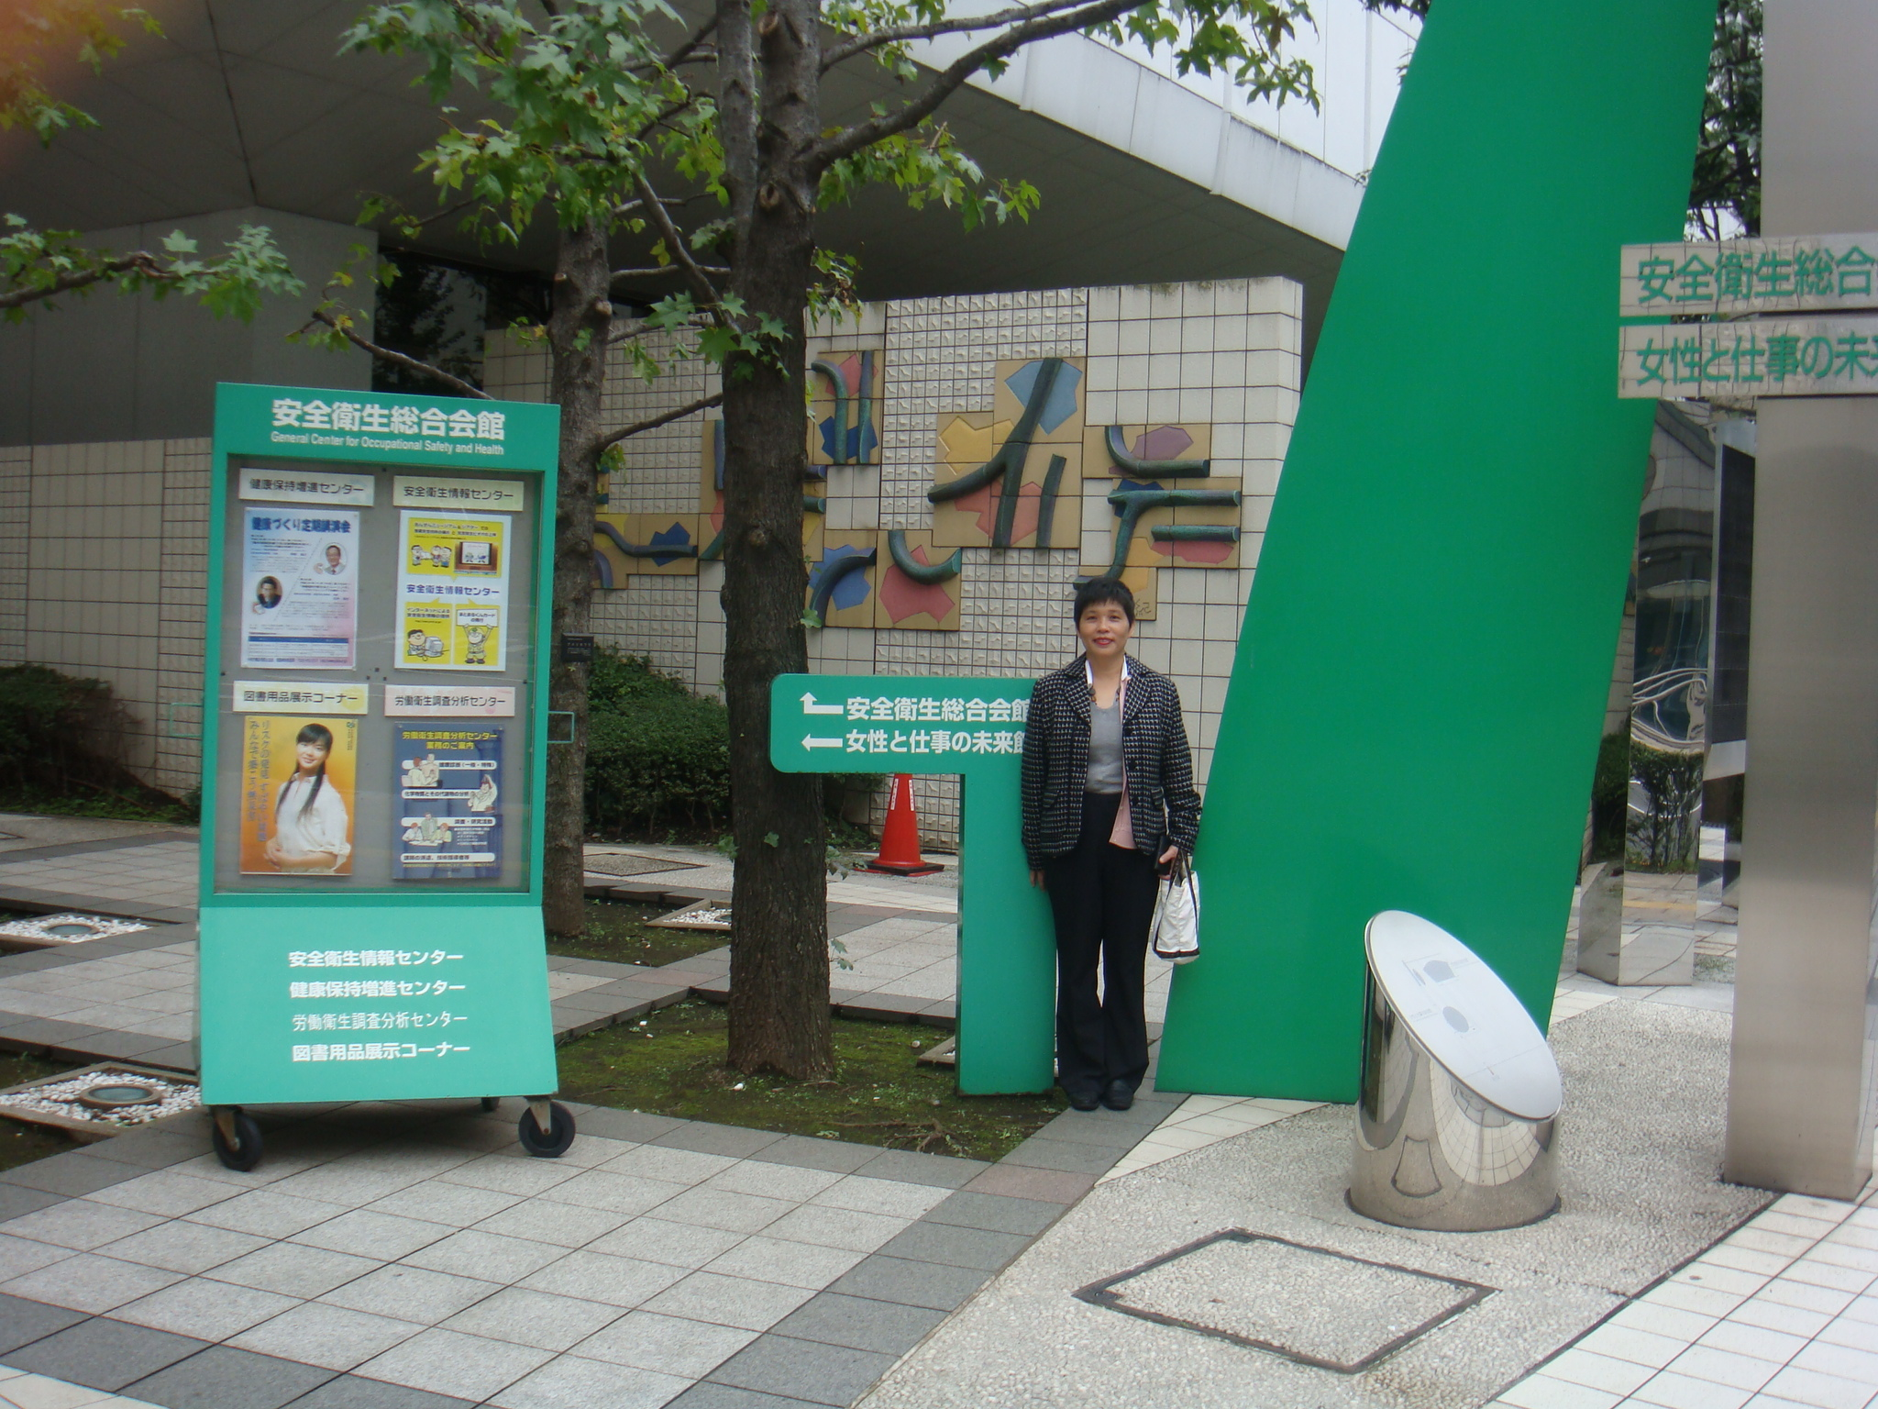
照片1-17：參訪中災防及建災防 | 照片1-18：參訪中災防及建災防
照片1-19：各國都在宣導戒菸 | 照片1-20：行動才能建立安全
參、心得與感想
一、心得
這次出席日本全國產業安全衛生大會及日本高壓氣體保安協會大會並參訪日本中央勞動災害防止協會等，對日本在工安方面之作法，如營造工程之安全衛生管理、優質安全文化執行、提供工作場所的安全方案（例如：指認呼換）、貫徹安全衛生管理(整理、整頓、清掃、清潔、教養)之精神，促進員工自主健康管理與降低代謝症候群、GHS危險物與有害物標示、管理階層的支持與承諾等等，都值得我們效法學習。
(一) 營造工程之安全衛生管理
日本營造工程之原事業者，如以特定原事業者，在一之場所多數關係承攬人之勞動者混同從事作業時，為防止相互間未能充份連絡與整合等引起之勞動災害，依據日本安衛法第30條規定，應採取次列相關事項。
1協議組織之設置及運作。
2作業間之連絡及調整。
3作業場所之巡視。
4對関係承攬人實施之労働者之安全或衛生之教育，加以指導及援助。
5實施工作之場所之工作以每一工作而不同為常態之事業，如屬厚生労働省令規定所屬事業之特定原事業者、應製作工作與工程相關之計画及於作業場所之機械、設備等之配置相関計画外，應就使用該機械、設備等之作業有関関係承攬人應採取本法律或依此之命令規定，加以指導。
6前各款列舉者外，為防止該労働災害之必要事項。
例如日本由發包人就大樓營造工程之本體工程與設備工程之分割發包，此時在一之場所有二以上之特定事業者存在時，在日本安衛法第30條第2項之前段，就應負統合管理義務之人有如次之規定。發包人就於一之場所進行之特定事業（此時為營造業）之工作交付２以上之承攬人承攬時，與該場所之工作相關，有２以上之承攬人之作業員實施作業時，應依厚生勞動省令之規定，應就該承攬人中自行從事該工作之事業者中，指名１人，擔負採取安衛法第30條第1項規定之措施之人（前述之協議組織及其他事項）。
此際，在日本勞動安全衛生規則（以下稱「安衛則」。）第643條規定有：承攬營造工程之軀體工程等工作之重要部分者之最先次之承攬人，於徵求承攬人之同意加以指名。例如在圖1-1中，經Ａ公司與Ｂ公司之同意而指名。另外，在實施本體工程之最先次之承攬人在複數時，得由二者互選指名。
Ａ公司＝發包人
特定原事業者
Ｍ公司（設備工程）
Ｂ公司（本體工程）
Ｎ公司（再承攬人）
Ｃ公司（再承攬人）

承 攬 人

統合管理義務者

圖1-1

因此，Ｂ公司則應依日本安衛法第30條第4項規定，對於該場所之從事該工作之所有作業員，亦即Ｂ公司、Ｃ公司、Ｍ公司及Ｎ公司之４事業者之作業員實施相關作業之統合管理。此外，依日本第30條第2項後段之規定，例如不動產公司或商事公司向Ａ公司承攬工程，本身不進行工作，而將全部工程交付Ｂ公司及Ｍ公司承攬時，該不動產公司或商事公司則代位發包人，經由前述程序，自Ｂ公司或Ｍ公司中指名一公司為應實施統合管理之事業者。又在一次場所本身不進行工作時，則不產生統合管理義務。至於本身有否進行工作，則以該事業者有否在實施工程之施工管理判斷。所謂施工管理，係指實施工程以綜合性實施之業之謂。另一方面，例如工程之發包單位，設計事務所等僅在確認是否依設計圖、工作規格書等之設計圖書之製作，工程是否依設計圖書進行之業務者，此時應稱設計管理，故不為統合管理之義務者，逆境突破應思變、安全用心是關鍵。為防止營造業重大職災發生，安衛政策‧組織安全文化（價值觀、信念、目標）建立，契約範圍，資源整合，人力資源，成本管理，溝通管理，採購管理，品質要求，風險管理。建立一個優質的安全文化並非一蹴可及，需從內心接受這個觀念開始，表現於行為、工作上並形成認同感，創造價值觀，自然演變成為規範我們的行為標準
- 以道德為基礎
- 以知識為目標
- 以安全為前題
- 以紀律為規範。
7對於優質安全文化輸入
- 理論：員工涉入
- 管理觀點
- 內在動機：成長、責任、投入
- 成就需求：刺激實現、成長、認可、自尊。
8.安全對策之基本篇―(基礎中的基礎，基本中的基本)
(1)工作現場先從4S―整理、整頓、清掃、清潔開始做起。
不安全行為與不安全狀態、動作及環境往往造成災害發生率之上升。對4S本質之理解與實踐，有助於安全之確保。
(2)正確的穿著工作服及使用防護具，就像冷天的禦寒衣、防止感冒之口罩、洗手及漱口等防禦措施，工作場所之工作服及防護具，即在保護身體受到危險因子之侵襲，故需正確使用。
(3)遵守基本的安全守則
工作場所之安全守則，多為前輩工作經驗之累積以及工作同仁犧牲生命所換來的寶貴經驗。違反安全守則極可能招致很大的損失與不可彌補的傷害。
(4)遵守「警示語」之提醒標幟
安全標幟都是經過勞動者精心規劃設計的，在現場工作時隨時注意身邊警語：例如「注意頭頂」、「衝突注意―轉角避免相撞」等等。隨時隨地注意這些提醒標幟以確保安全。
(二) 優質安全文化執行
社會認可方案、工安承諾、公安感謝卡、工安品管圈/座談會/分享會、工安提案制度、工安改善專案、員工協助方案、工安考核系統、工安特別獎。
行為準則：遵行下列準則。主管必須是率先的實行者與推動者，藉由1. 不斷學習、勇於創新，追求自我挑戰。2. 誠正負責、主動積極，全心投入工作。3. 重視團隊、尊重他人，分享生命價值。將安衛管理內化為企業營運管理之一環，逐步邁向系統化之職業安全衛生管理制度發展，有效降低工作場所危害及風險，符合世界潮流。首先我想分享的是一個正確的價值觀值得公司或企業殖入的是行為的標準：以道德為基礎；以知識為目標；以紀錄為規範；來形成安全文化。因此好的安全文化，先以感性整合、讓員工參與、系統整合最後形成好的績效。所以安全文化的關鍵在於期待好的成效是需要主管的承諾，然後依資源時間與主動參與。進而塑造出一個具有共識性、學習性、公平性及適應性好的組織。文化形成就可充分授權員工，認清可增之附加價值，才能期許做到超月法規。進而塑造一個具共識性、學習性、公平性及適應性的安全文化職場。
其議題：
1.和主管及同儕衝突
2.溝通問題
3.性格差異
4.工作角色及職責
5.時間要求/工作負荷
6.工作競爭
7.感覺有價值及被認同的需求
8.太多挑戰/挑戰性不夠9.威權和自主性議題
10資源及支持服務
11組織變革。
（三）提供工作場所的安全方案（例如：指認呼換）
在工作場所提供的方案，主要協助工作組織提升整體生產力，以及員工確認並解決可能影響工作表現的個人問題情緒等。當員工壓力超過個人負荷範圍時，將會直接反映在其身體或精神狀態上。此不僅影響其家庭生活、人際互動，更會影響其工作表現，同時也勢必對整個組織的運作與績效造成衝擊。協助員工維持身心健康與平衡，克服工作上與生活上的困難，非個人之責，唯有與員工共同解決這些可能影響工作表現的問題，掌握員工健康力來幫助企業將“人力資本額”的效益放到最大，簡單的說：員工越健康，企業表現越好，於企業內執行整合化的安全衛生管理政策，將可有效降低員工亞健康狀態所直接造成的病假缺席，以及無(低)生產力出席，才是企業與員工達到「雙贏」的最佳途徑。至少每日例行作業前的預知危險，是降低風險的重要動作日本每日之安全工程協商會議等，應由作業所長（或輔助作業所長之副所長）隨時進行工程之連絡及調整。尤其對危險性高之作業，特別注重實施連絡及調整作業前花3~5分鐘進行。開始作業範圍內，可能產生的危害辨視，執行時，亦要有口號指認呼換。

照片3-1：預先判斷潛在危險 | 照片3-2：找出危險點
領班要確認班員健康狀況。

對該項作業的潛在危險，能預先判斷。

危險點項目逐項點出。每一項找出的項目
要確實的提出解決方案。
落實應執行目標。

目標執行時，亦要有指認呼換的動作。
員工會做出正確的安全決定在於企業及

員工有強烈的安全意識，重視安全思維方
式，以安全行為準則來確認安全價值觀。
照片3-3：執行時要有指認呼換的動作
至少每日例行作業前的預知危險，是降低風險的重要動作日本每日之安全工程協商會議等，應由作業所長（或輔助作業所長之副所長）隨時進行工程之連絡及調整。尤其對危險性高之作業，特別注重實施連絡及調整作業前花3~5分鐘進行。開始作業範圍內，可能產生的危害辨視，執行時，亦要有口號指認呼換。
除與承攬業者協議下，有時也得替代承攬業者代為實施教育。在大規模之現場，均必須在事前，對可能混同多數不同職種之作業員團體，提前完成各團體之紀律以及規範。又對作業所之基本方針或重點實施事項，應充分利用機會，告知承攬業者應如何對應其承攬人應採取之具體措施，也宜加以指導及援助。

（四）貫徹安全衛生管理(整理、整頓、清掃、清潔、教養)之精神
依公司安全衛生政策以及接續應推展之各項安全衛生管理系統程序的溝通有環環相扣之連續性。至於主要之機械、設備等，較諸重要者有起重機、移動式起重機、工程用提升機、主要之建設機械等工程用機械、施工架、模板支撐、擋土支撐、架設通道、作業台、軌道裝置、臨時電氣設備等工程用設備及應對應不使周圍之承攬人之勞動者遭受危害之符合原承攬者製作之作業計劃，加以必要之指導。具體之指導內容有機械之種類及能力、運行路線、作業方法、設置位置等。唯有雇主與單位全體勞動者，隨時隨地皆保持高度「危險意識」，分工分區相互支援合作。一方面以科學儀器檢測作為依據，預防機械器具危害；另一方面積極尋求廣泛的「公司（工地）治理」，讓每一位領導者、管理者、工程師與在工作場所作業的勞動者，都能積極參與並擔負起安全衛生防護工作，建立人人是安全衛生人員，共同肩負安全衛生責任。本於「真實」、「務實」、「落實」之安全衛生理念，做到「自護」、「互護」、「監護」的安全衛生文化。結合勞動檢查人員與安全衛生人員之夥伴關係，攜手同心創造舒適與安全之工作環境，零災害目標「事半功倍」，建制職能與訓練體系，系統性提昇專業能力與效能。加強主管安衛管理與領導，藉推動年度目標或安衛計畫主題或營造業界之職災相關資訊或勞檢機關單位相關方針及修訂法規要求之作為。
1‧專業資格統計與盤點
2‧職能分析
3‧專案職責
4‧工作敘述表
5‧安衛責任區
6‧職能盤點
7‧訓練對象及重點
8‧訓練計畫成效與考核
9‧績效考核與獎懲
10.安衛稽核
11績效量測‧審查改善
（五）促進員工自主健康管理與降低代謝症候群
在工作場所提供的方案，主要協助工作組織提升整體生產力，以及員工確認並解決可能影響工作表現的個人問題情緒等。當員工壓力超過個人負荷範圍時，將會直接反映在其身體或精神狀態上。此不僅影響其家庭生活、人際互動，更會影響其工作表現，同時也勢必對整個組織的運作與績效造成衝擊。協助員工維持身心健康與平衡，克服工作上與生活上的困難，非個人之責，唯有與員工共同解決這些可能影響工作表現的問題，掌握員工健康力來幫助企業將“人力資本額”的效益放到最大，企業為何需要推動職場健康促進：人的壓力症候群11％的人做事提不起勁、5.1％的人感到站也不是、坐也不是、或心神不寧、15.9％的人有睡眠困難、10.8％的人經常覺得記憶困難、16.4％的人經常焦慮或憂鬱、9.9％的人經常焦慮、10.7％的人則出現經常性煩躁、焦慮或緊張、合併出現憂鬱和焦慮的人則占了4.2％。女性為男性的2倍；至少有12%的成年人有睡眠的困擾。相關伴隨的生理疾病：生理上也容易表現包括如高血壓、心臟病、睡眠障礙等疾病；嚴重焦慮更會造成腸胃道消化性潰瘍和冠狀動脈疾病等，高階主管高壓的比例甚至高達其中的四成。壓力症候群：1.倦怠感2.容易疲累、睡不好3.缺乏動機、沒欲望4.冷漠、孤立、 頹喪、沮喪、懶散5.情緒不穩定、煩躁易怒、衝動、激動、緊張、焦慮─經常處於備戰狀態 批評、挑剔、覺得生活沒意義心理功能受損、注意力不能集中、容易被小事干擾、思考速度與清晰度降低、記憶力減退、做事的變通性降低、挫折忍受力降低、不能忍受不確定感或延遲、判斷、決策力降低，容易出錯。代謝症候群是一種病前狀態，是一種以更嚴格的標準把臨界危險的族群找出來，提早預防以避免疾病產生控制代謝症候群五項因子，使不會陳因異常產生三高加肥胖(血壓高.血糖高.血脂肪高.肥胖)，如果中圍肥胖、血中三酸甘油酯偏高、血中高密度脂蛋白膽固醇偏低、血壓偏高、空腹血糖偏高等五項指標中，具有三項或三項以上便符合代謝症候群，此時就需特別注意健康已亮紅燈。

危 險 因 子 | 異 常 值
腹部肥胖(central obesity)或  身體質量指數（BMI） | 腰圍（waist）:  男性 ≧90 cm  女性 ≧80 cm ；或  BMI ≧27
血壓(BP)上升 | SBP ≧130 mmHg /  DBP ≧85 mmHg
高密度酯蛋白膽固醇(HDL-C)過低 | 男性 <40 mg/dl  女性 <50 mg/dl
空腹血糖值(Fasting glucose)上升 | FG ≧100 mg/dl
三酸甘油酯(Triglyceride)上升 | TG ≧150 mg/dl

預防是控制所有職場意外和疾病的最有效、最佳的策略，也是最重要的第一步。塑造一個安全與健康的工作職場需要所有雇主和員工的共同努力，並採取多元、整合性的措施！職場健康促進計畫，反映著對「人」的價值與尊嚴，期望提升員工的工作成就感、生產力和幸福，增進對公司的價值及貢獻健康快樂且高績效的企業勞動力是勞工、企業、政府的多贏組織型態。
簡單的說：員工越健康，企業表現越好，於企業內執行整合化的安全衛生管理政策，將可有效降低員工亞健康狀態所直接造成的病假缺席，以及無(低)生產力出席，才是企業與員工達到「雙贏」的最佳途徑。
（六）GHS危險物與有害物標示
日本中央勞動災害防止協會對MSDS的影響力，根據新的危險物溝通標準GHS一定要有MSDS。自MSDS引入日本對雇主和勞工在取得訊息，日本目前提供之MSDS約有七百種，其中：
1.對含有危害物質之每一物品，應提供勞工含有安全衛生注意事項之物質安全資料表，而且危害物質之製造商或供應商對販賣之物品應製備物質安全資料表給買家：俾能提供安全的監測控制工業污染、改善工作場所的安全衛生設備、避免暴露於危害，並能有持續適當的健康檢查、有助於安全之確保。
2.正確的穿著工作服及使用防護具，就像冷天的禦寒衣、防止感冒之口罩、洗手及漱口等防禦措施，工作場所之工作服及防護具，即在保護身體受到危險因子之侵襲，故需正確使用物質安全資料表。
3.遵守明顯標示下列出之危險物與有害物標示：工作場所之安全守則，多為前輩工作經驗之累積以及科學研究所換來的寶貴經驗。違反危險物與有害物標示安全守則，極可能招致很大的損失與不可彌補的傷害。
4.遵守「警示語、危害警告訊息、危害防範措施」之提醒標示安全標示都是經過勞動者精心規劃設計的，在現場工作時隨時注意身邊警語：例如「注意禁火」等。隨時隨地注意這些提醒標示以確保安全。

照片6-1：擬定危害通識計畫 | 照片6-2：製作物質安全資料表

（七）管理階層的支持與承諾
對企業的好處：提升生產力、提升品質、提升組織效率、公司形象、事業競爭力、提升員工向心力、減低請假、怠工、減低離職、曠職，安全與事業經營相結合，使用管理系統（安全衛生融入企業經營體系、系統性建立全衛生管理、PDCA持續改善、整體而健全的實施安全衛生工作、導入風險觀念將安全變成管理的一環）。日本的經驗：危險預知、指認呼喚、5S運動、安全衛生週、全員參與等，可達到零災害目標與期望。
作業主管的責任（各級主管必須進行安全檢查、發現安全隱患必須及時消除、工作外的安全和工作內安全同樣重要、良好的安全就是一門好的生意、安全是工作的一部分、建立安全第一的優先順序、隨時宣導安全第一的觀念安全觀察、不安全的消除由狀況導向行為、安全巡視、親自參與、以身作則）
全員參與（員工的好處：沒有受傷、工作滿意、士氣提升、工作福祉感增加、安全不是奇蹟，文化也不會一天形成）
核心優勢(Core Competencies): 企業獨特的知識技能經營理念、價值觀、人才優勢、組織能創造特色，必須能為企業創造獨特價值、必須是在競爭者中稀有、罕見的、必須是不容易被取代的、必須是競爭者難以模仿的創造有別於其他企業的特色。資訊與通訊科技 (經營典範變革)、產業及企業（甚至國家）無疆界或疆界具有高滲透性──地球村的來臨──沒有時空距離、顛覆的時代、混亂的時代、短命的時代、十倍速的時代(Andy Grove)。資通訊科技的影響下全球工作團隊──不同國家、文化、種族的人一起共事。(多元化管理) 工作職場及倫理的改變──專心核心能力的發展，非核心工作則外包或租用人力；使得工作保障來自個人持續對自我的投資，學習多樣化技能。企業倫理、企業員工的要求。本公司除此之外尚會因政府角色及功能的改變產生劇烈的環境改變，促成了新的世界，但對許多人而言現階段的世界卻是個「混亂世界」，代溝等衝突的機會將會增加而且更為明顯。

二、感想
(一)參加本屆「67回全國產業安全衛生大會」和「45回日本高壓氣體保安協會大會」之來賓異常踴躍，從開幕後之專題演講，整個綜合廳內座無虛席，產業各界踴躍捧場，是中央勞動災害防止協會和高壓氣體保安協會舉辦這種年度活動的原動力。
(二)配合勞委會法令推動，九十七年十二月九日核釋「危險物與有害物標示及通識規則」第二條第一款附表一（合計479種），並自中華民國九十七年十二月三十一日生效，目前的策略是將標示海報印送各現場單位，由於本公司所使用的危險物和有害物以純物質為主，依法供應商或製造商應提供正確的標示及MSDS，這個只要做好採購管理即可，因此本公司已在各項宣導管道，要求採購時務必落實更新；日本的經驗亦可引為採購管理時確認供應商或製造商提供之資料，對比於勞委會針對危險物與有害物標示及通識規則的法令規定是相符合的，指示我國的進度較為落後。
(三)逆境突破應思變、安全用心是關鍵，工程之發包單位在確認是否依設計圖、工作規格書等之設計圖書之製作，工程是否依設計圖書進行之業務者，此時應稱設計管理，故不為統合管理之義務者。但是本公司從關懷的角度來防止營造業重大職災發生，不論是安衛政策‧組織安全文化（價值觀、信念、目標）的建立，契約範圍的釐清，資源整合，人力資源，成本管理，溝通管理，採購管理，品質要求，風險管理，都要考量到，以建立一個優質的安全文化。
(四)本次出國討論主題，除安全方面外，亦偏重在安全教育訓練及健康促進方面，日本在教育及宣導上不遺餘力，國民之守法，加上在衛生方面則以對健康促進最為重視，難怪日本男、女之平均壽命越來越長，已擠進世界長壽之林，尤其女比男更長壽，這對日本重視健康講究營養，不無關係。但唯一令人不解的是，不論男女老少對抽煙似有偏好，街頭隨處可見有許多抽煙集中點，雖然對健康造成之致命傷，但是即使在大會展覽場外，亦有大批人員人手一根煙，戒菸之路依然是漫漫長路。

柒、建議事項
一、日本在工安海報、標語、工安標幟、警告及作業指示，都設計有精美彩色、易看易懂之圖案或人物，適用之各種工安文宣品，張貼於各工作場所，讓工作同仁能隨時隨地看到這些醒目的警語或作業之重點指示，藉以減少工安災害之發生。建議改善本公司所購之工安標幟、指示等等。
二、要建立一個優質的安全文化，就如同日本在工安教育訓練方面的重視，不論是有聲的DVD或無聲的書籍都相當多，內容豐富，建議本公司(員工或承攬商)或委託外界的教育訓練，不僅教材可再加強，而且不能疏忽在職再教育，唯有不停的教育訓練及宣導，提醒再提醒，方為上策。
三、因公司員工所在工作地點不同亦分佈在全台各地，不論是主管或員工，每日工作都很繁重，加上員工退休年限延長至65歲，雖有新血輪注入但是員工平均年齡仍與日劇增，雖定期舉辦健康檢查，關心員工身體健康；不過員工承受壓力不同體能狀況還是會產生變化，建議定期台電員工免費健康檢查宜放寬，讓員工掌握自己的健康狀況，隨時保養自己，預防勝於治療，何況有些疾病等到發現都已經太遲了，尤其是代謝症候群及心血管的疾病等，亦可參考日本讓產業醫師介入。

